
COMERCIALIZADORA MG
COMPRA Y VENTA DE MÁQUINAS DE COSER SERVICIO TÉCNICO Y REPUESTOS.
NIT 79.495.316-3
CALLE 43 SUR Nª 53 - 29 ALQUERIA
BOGOTA
TEL:3014659004-4122524
Comercializadora MG
19 de julio de 2023 Bogotá D.C
CERTIFICA
Que la Señora Rodríguez Pacheco Kelly Yohana , identificado con cédula de ciudadanía número 1.023.918.467 de Bogotá D.C, laboro para nosotros desde el 5 de Febrero de 2022 al 1 junio del 2023 mediante un contrato por prestación de servicios, y en ejercicio del mismo fue asignada como trabajador en misión a la usuaria Comercializadora MG, en el cargo de Administradora, con una asignación mensual de $1.200.000 UN MILLON DOSCIENTOS MIL PESOS M/CTE
La presente certificación se expide en Bogotá, a solicitud del interesado a los 19 días del mes JULIO de 2023 con destino a QUIEN INTERESE.
Atentamente
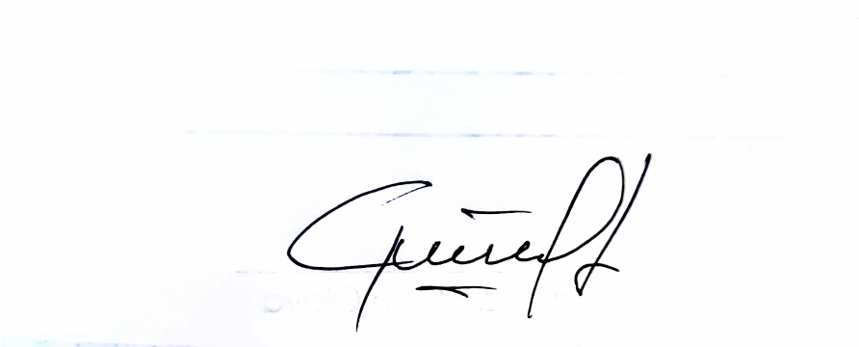
Jose Marcial Guio Hernandez
C.C 79495316 de Bogotá
Representante legal

